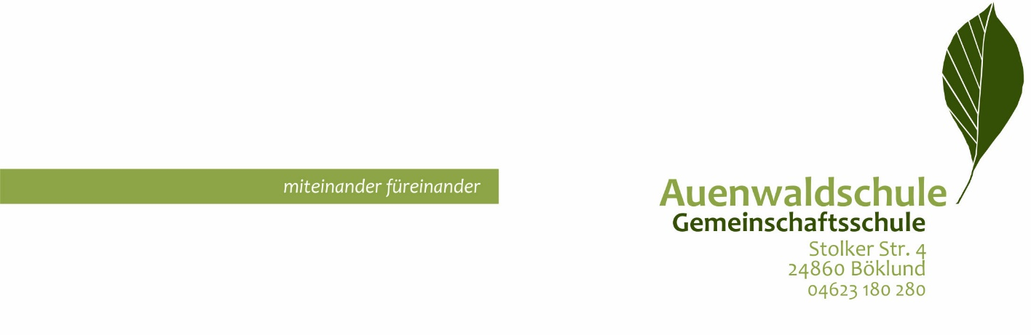

Regelung zum Verhalten in der „Mittagspause“:

- Während der Mittagspause dürfen Schülerinnen und Schüler der Sekundarstufe 1 ab der Klasse 8 mit schriftlicher Einverständniserklärung der Erziehungsberechtigten und entsprechender Zustimmung der Schulleitung das Schulgelände verlassen.
- Schülerinnen und Schüler, die am Nachmittagsunterricht oder anderen Schulveranstaltungen am Nachmittag teilnehmen, sind unabhängig davon, ob sie das Schulgelände zwischenzeitlich verlassen haben oder nicht, dafür verantwortlich, pünktlich zu diesem Unterricht oder der Schulveranstaltung im Unterrichtsraum zu erscheinen.
- Schülerinnen und Schüler ( ... mit entsprechend genehmigter Einverständnisklärung ...) dürfen auf eigene Gefahr in der ausgewiesenen Mittagspausen ( - sonst jedoch nicht ! ) das Schulgelände verlassen. Sie kehren eigenverantwortlich und pünktlich zu ihren Unterrichtsstunden zurück.
_________________________________________________________________________________________________

Einverständniserklärung:
Gemäß der oben dargestellten Mittagspausenregelung erkläre ich mich als Erziehungsberechtigte(r) damit einverstanden, dass meine Tochter / mein Sohn (Name)_______________________, derzeit in Klasse ________ in den im Stundenplan ihrer / seiner Klasse ausgewiesenen Mittagspausen das Schulgrundstück verlassen darf.
Für diese Zeit entbinde ich die Schule von der Aufsichtspflicht und sorge gleichzeitig dafür, dass mein Sohn / meine Tochter pünktlich zum Nachmittagsunterricht wieder in der Schule erscheint.

Ort, Datum Unterschrift eines Erziehungsberechtigten

Einverständniserklärung der Schulleitung:

Datum Unterschrift Schulleitung

